

ГЕОЛОГИЧЕСКИЙ ИНСТИТУТ РАН

МОСКОВСКОЕ ОБЩЕСТВО ИСПЫТАТЕЛЕЙ ПРИРОДЫ


Всероссийская палеоботаническая конференция
с международным участием
«Фундаментальные проблемы изучения ископаемых растений: морфология, систематика, экология, география, эволюция, стратиграфическое значение»

К 90-летию со дня рождения
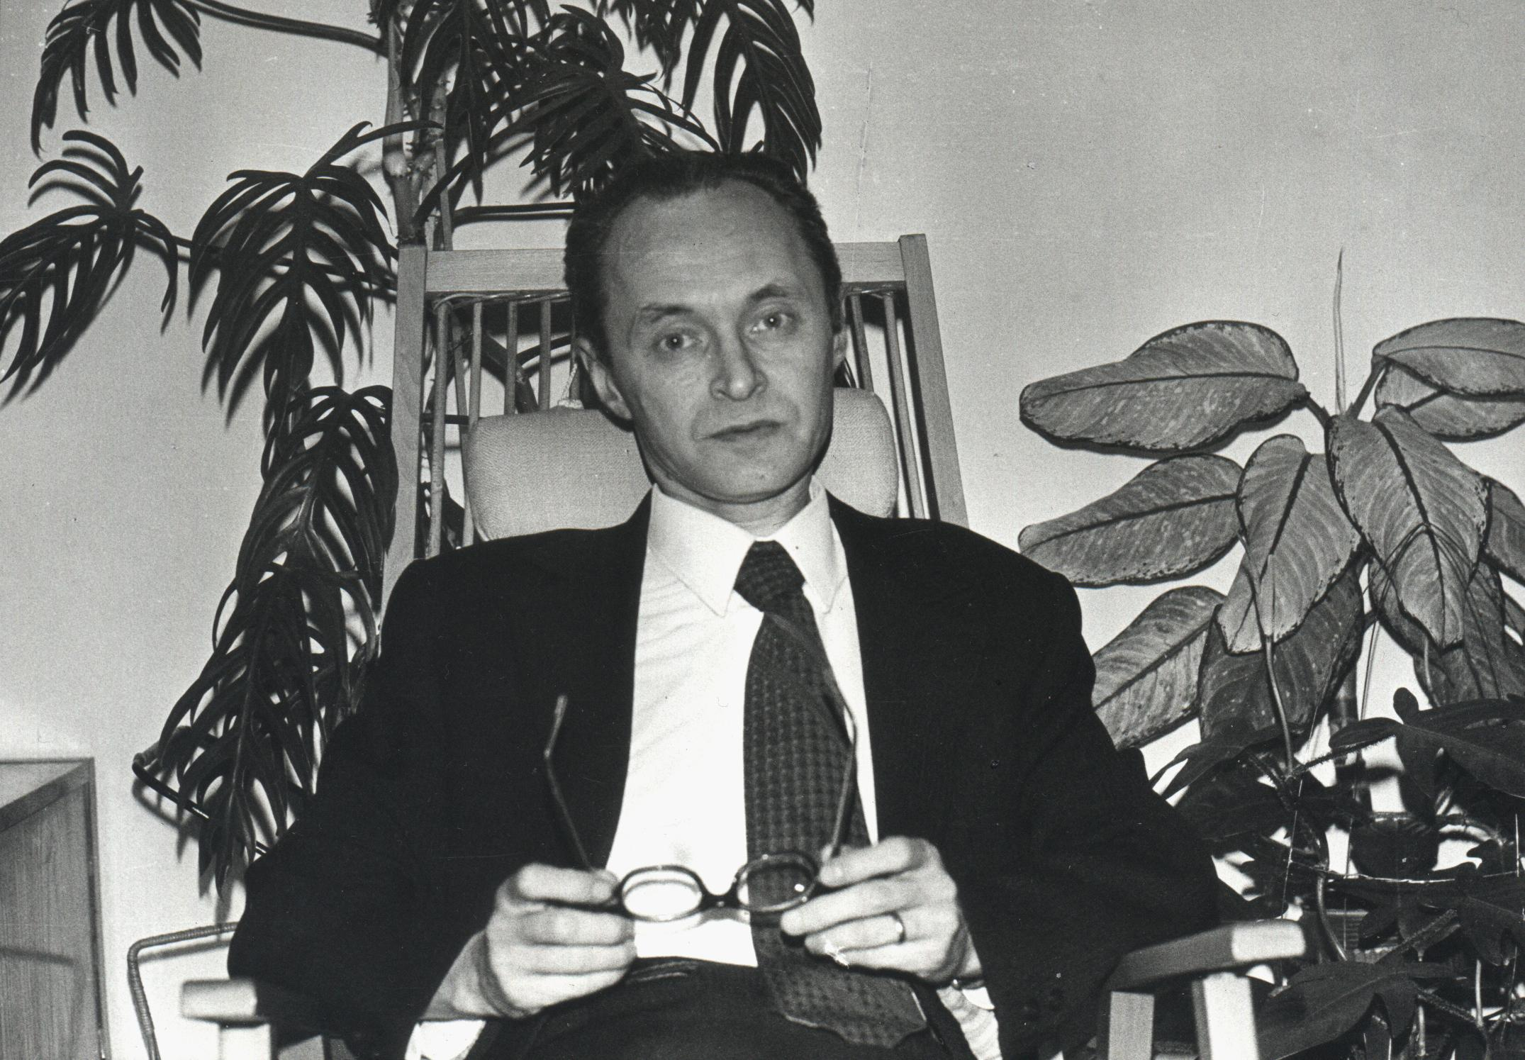
Сергея Викторовича Мейена (1935–1987)

Москва, Геологический институт РАН, 17–19 декабря 2025 г.

ПЕРВЫЙ ЦИРКУЛЯР
Уважаемые коллеги!
В наступившем году исполняется 90 лет со дня рождения выдающегося палеоботаника, эволюциониста, теоретика биологии и стратиграфии Сергея Викторовича Мейена (1935–1987). В связи с этой датой планируется провести 17–19 декабря 2025 г. в Геологическом институте РАН (г. Москва) конференцию, посвященную памяти ученого. Приглашаем Вас принять в ней участие.
Сроки конференции: 17–19 декабря 2025 г.
Место проведения: г. Москва, Пыжевский пер., д. 7, стр. 1, Геологический институт РАН.
Информацию о конференции также можно найти на сайтах: www.ginras.ru, www.paleobot.ru .
Контакты: paleobot2025@gmail.com – Ксения Владимировна Домогацкая.

Основные направления работы конференции:
1) История палеоботаники и палинологии в стенах ГИН РАН (к 70-летию лаборатории палеофлористики);
2) жизнь и творческое наследие С.В. Мейена;
3) теоретические проблемы палеоботаники; общие вопросы теории эволюции;
4) палеоботаника, палинология и стратиграфия фанерозоя;
5) возникновение основных групп растений;
6) происхождение и эволюция ранних покрытосеменных растений;
7) географические закономерности макроэволюции у высших растений;
8) современные проблемы палеофитогеографии;
9) ископаемые растения и климат;
10) проблемы морфологии растений в свете палеоботаники;
11) типология и теория систематики современных и ископаемых растений;
12) ископаемые растения в музейных коллекциях.

Оргкомитет конференции:
Алексеев А.С. (Геологический факультет МГУ, секция палеонтологии МОИП),
Гоманьков А.В. (Ботанический институт РАН),
Игнатьев И.А. (Геологический институт РАН),
Кодрул Т.М. (Геологический институт РАН),
Мосейчик Ю.В. (Геологический институт РАН),
Яковлева А.И. (Геологический институт РАН),
Домогацкая К.В. (Геологический институт РАН) – секретарь.

Формы работы и публикация материалов конференции
На конференции предполагаются устные (15-20 минут) и стендовые доклады. Возможно также участие в дистанционном формате.
Организационный взнос не предусматривается.
Предполагается издание материалов конференции. Правила оформления см. в Приложении 2.
Объем текста не должен превышать 6 страниц формата А4 (шрифт 12, межстрочный интервал 1,5), включая список литературы и иллюстрации.
Каждый участник конференции может представить материал своего доклада и быть соавтором еще одного материала.
Даты

Для участия в конференции необходимо до 15 апреля 2025 г. зарегистрироваться, направив на адрес Оргкомитета ( paleobot2025@gmail.com ) заявку (см. Приложение 1).
Рукописи материалов доклада в электронном формате принимаются до 1 июля 2025.
Второй циркуляр будет разослан в октябре 2025 г.
Приложение 1

ЗАЯВКА
на участие во Всероссийской конференции «Фундаментальные проблемы изучения ископаемых растений: морфология, систематика, экология, география, эволюция, стратиграфическое значение»
(Москва, 17-19 декабря 2025 г.)

Ф.И.О.:

Место работы:

Служебный или домашний адрес:

Контактный телефон:

Адрес электронной почты:

Предполагаемая форма участия (очный доклад, стенд, дистанционный доклад):

Название доклада или стенда:

Нуждаетесь ли Вы в гостинице?

Предложения или пожелания по организации конференции
Приложение 2

Рукописи представляются в электронном виде по адресу: paleobot2025@gmail.com.
Текст, текстовые таблицы, графические иллюстрации следует присылать отдельными файлами. Текст и текстовые таблицы представляются в формате Word с расширением doc или docx. Иллюстрации – в формате TIFF или JPEG с разрешением не менее 300 dpi, возможно представление рисунков в программе Corel Draw (версия X6 или более ранние).
Текст рукописи должен содержать название, имя автора (авторов) и место работы на русском и английском языках; электронный адрес каждого автора, основной текст и список литературы.
Латинские названия родов, видов и внутривидовых таксонов при первом упоминании цитируются с именем автора (авторов), которые приводятся без сокращений. При повторных упоминаниях авторы указанных таксонов не цитируются.
Ссылки в тексте следует давать круглых скобках, например: (Глухова, 1976), (Вахрамеев, Мейен, 2002), (Родендорф и др., 1961).
При оформлении списка литературы следует придерживаться следующих образцов:
а) статья в журнале:
Глухова Л.В. К систематике рода Rufloria // Палеонтол. журн. 1976. № 2. С. 116–121;
б) статья в сборнике:
Вахрамеев В.А., Мейен С.В. Флорогенез и стратиграфия // Ахметьев М.А., Герман А.Б., Долуденко М.П., Игнатьев И.А. (ред.). Сборник памяти чл.-корр. АН СССР проф. В.А. Вахрамеева. М.: ГЕОС, 2002. С. 316–329;
в) сборник:
Позднепалеозойский литогенез на востоке Тунгусского бассейна / С.Ф. Павлов, С.А. Кашик, В.Н. Мазилов, Т.К. Ломоносова, В.А. Ощепков, Н.С. Будникова, В.А. Мишарина, Л.И. Богдашова. Новосибирск: Наука, 1982. 102 с.;
г) монография:
Дуранте М.В. Палеоботаническое обоснование стратиграфии карбона и перми Монголии. М.: Наука, 1976. 280 с. (Тр. Совместн. сов.-монг. геол. эксп. Вып. 19);
д) депонированная рукопись:
Владимирович В.П. Артинская флора Урала. Л., 1981. 51 с. (Деп. в ВИНИТИ. №2381-81).

